
Příloha pro 2. st. ZŠ – pracovní list: Vodní skřeti a dobří skřítci
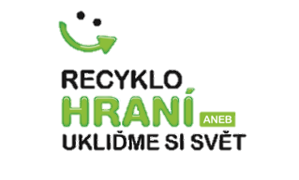
Úkol 1: Co do vodovodního odpadu nepatří a proč na tom záleží
Zadání 1: Přečtěte si pozorně text a poté přistupte k plnění dílčího zadání,
které najdete pod textem:
Voda je pro nás samozřejmost — stačí otočit kohoutkem a máme jí, kolik potřebujeme. Neznamená to ale, že s ní můžeme zacházet bez přemýšlení.
Pitná voda pochází z povrchových zdrojů (například z přehrad a vodních nádrží) i z podzemních vod, odkud je nejprve upravena v úpravnách vody (filtrací a dezinfekcí) a poté dopravována vodovodní sítí a čerpacími stanicemi do domácností. Odtud po použití odtéká kanalizací do čistíren. Tam se vyčistí a vrací se zpět do přírody.
Aby celý systém fungoval, potřebuje naši pomoc. Je třeba, abychom byli zodpovědní a nesplachovali do výlevky u umyvadla či dřezu ani do záchodu věci, které dokážou potrubí ucpat nebo vodu znečistit tak, že ji čistírny nedokážou úplně vyčistit. Typickými „ucpávači“ jsou tuky a oleje, které ve studené vodě tuhnou, lepí se na stěny potrubí a tím ho zanášejí. Ucpávání způsobují i zbytky jídla, dětské pleny, ubrousky nebo jiné pevné předměty, které se ve vodě nerozpadnou. Neméně závažným problémem jsou zbytky chemikálií, silných čisticích prostředků, barev a laků. Jsou vyráběny tak, aby byly stálé, účinné a odolné – a právě tyto jejich výhody se ve vodovodním odpadu stávají nevýhodami. Některé tyto látky se při biologických procesech, na kterých čistírny stojí, nerozkládají úplně. Kvůli tomu mohou i po vyčištění unikat do vodních toků a zatěžovat vodní organismy, rostliny i celé ekosystémy. Velkým problémem jsou zbytky léků – mohou narušovat vývoj a rozmnožování vodních živočichů, ovlivňovat růst a fungování rostlin a přispívat k dlouhodobé zátěži životního prostředí.
Začněme každý u sebe – dávejme si pozor na to, co vhazujeme či vyléváme do vodovodního odpadu, a nebojme se upozornit své vrstevníky i dospělé, když se chovají nesprávně. Příroda nám za to poděkuje.
Zadání 2: Pravda – Nepravda
Níže je uvedeno pět tvrzení. Označte, zda je toto tvrzení pravdivé (označte písmeno P) nebo nepravdivé (označte písmeno N). Do vynechaného řádku svou odpověď zdůvodněte. Pokud vám nebude stačit místo, napište si poznámky na papír. Ve třídě se můžete rozdělit do skupin a každá skupina bude mít za úkol připravit zdůvodnění pro jedno vybrané tvrzení.
Tvrzení | Pravda – Nepravda | Zdůvodnění
Oleje a tuky ve studené vodě tuhnou a mohou ucpat potrubí.
Silné čisticí prostředky
se v čistírnách snadno rozkládají.
Léky by se nikdy neměly vylévat do odpadu.
Voda se po vyčistění v čistírnách odpadních vod vrací zpět do přírody.
Dětské pleny se v kanalizaci rychle rozloží, takže nevadí.

Úkol 2: Hon na vodní skřety
Zadání: Zahrajte si hru pro dva hráče nebo dva týmy. Cílem hry je najít a zlikvidovat všechny odpadky, které vodní skřet schoval do výlevky – dřív, než soupeř najde ty vaše. Budete potřebovat: herní plánek (viz níže), tužku.
Příprava hry: Každý hráč si vezme první herní plánek (10×10). Do něj zakreslí své odpadky – tvary složené z několika spojených čtverečků (tvary a počty najdete níže). Odpadky lze libovolně otáčet, ale nesmí se dotýkat – ani stranou, ani rohem. Druhý herní plánek si hráč nechá volný. Bude do něj zapisovat své tipy, kde hledá soupeřovy odpadky.
Jak se hraje: Hráči se střídají v určování souřadnic (písmeno + číslo), např. C5. Soupeř odpoví jedním z hlášení: „Voda“ – na tomto poli nic není, „Částečně zasažený“ – trefil jsi část odpadku. „Celý zasažený“ – tímto zásahem jsi zničil celý odpadek. Do svého plánku si hráč zaznamená: tečku, pokud tipnul vodu, křížek, pokud trefil odpadek. Do plánku se svými odpadky si každý hráč zapisuje soupeřovy zásahy. Konec hry: Hráč, kterému se podaří zasáhnout všechny soupeřovy odpadky, vyhrává – zlikvidoval všechny nástrahy vodního skřeta ve výlevce. Je prima dohrát hru i za druhého hráče, aby i on mohl skřeta porazit.
Tip: Hra vychází ze známé retro hry Námořní bitva – lodě, hrané na čtverečkovaném papíře. Pokud ji neznáte, snadno najdete návody například na videích nebo herních stránkách.
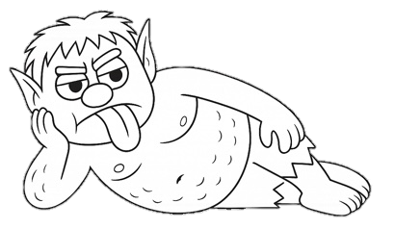

Herní plány:
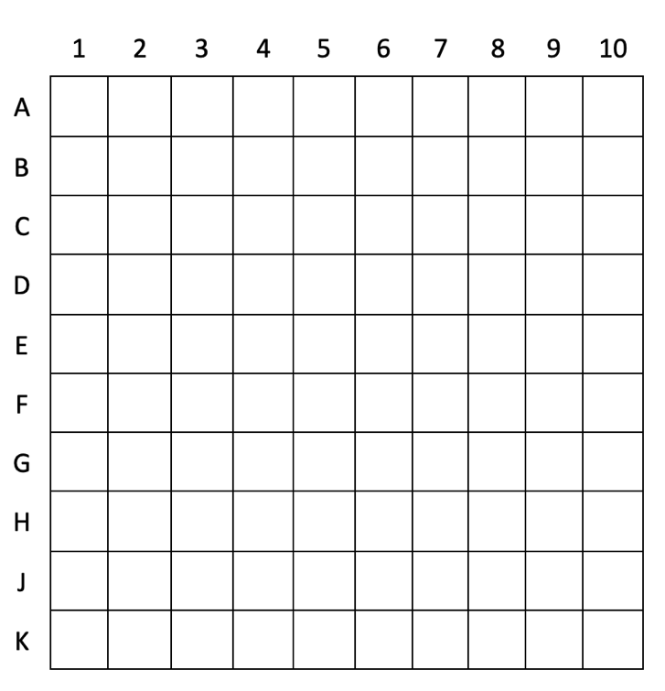
CH
Í
(1x)
(1x)
J
E
O
L
E
I
T
(1x)
K
U
M
D

É
L
J
(5x)
(1x)
PČ
O
L
E
Y
K
(1x)
Poznámka: PČ znamená pevné části (např. vlhčené ubrousky, pleny atp.)

Úkol 3: Praktický pokus – Co udělá dětská plena v kanalizaci?
Postup a záznam k aktivitě 4.
Zadání: Vaším úkolem je zjistit, kolik vody dokáže dětská jednorázová plena pojmout. Nejdříve změříte hmotnost suché plenky, potom ji budete postupně zalévat vodou a pozorovat, jak se zvětšuje a těžkne. Sledujte, kolik vody plenka dokáže nasáknout, než už ji není schopná pojmout. Nakonec porovnejte suchou a mokrou plenu a zapište naměřené hodnoty.
Tabulka pro záznam výsledků:
Měření | Hmotnost plenky (g) | Množství přidané vody (ml) | Pozorování
Start (suchá)
Po prvním přidání vody
Po druhém přidání vody
Po posledním přidání
Otázky k zamyšlení: Co se s plenkou děje, když do ní přidáváme vodu? Proč by mohla způsobit problém v potrubí, kdybychom ji spláchli do záchodové mísy? Jakou roli hraje absorpční gel uvnitř plenky?

Úkol 4: Praktický pokus – Co se stane, když do záchodu vyhodíme, co tam nepatří?
Postup a záznam k aktivitě 5.
Zadání: Vaším úkolem je zjistit, jak se různé materiály chovají ve vodě a co by udělaly v odpadním potrubí. Pracujte se čtyřmi kádinkami nebo láhvemi, do kterých dáte: toaletní papír, vlhčený ubrousek, trochu rostlinného oleje, zbytky potravin (rýže, těstoviny nebo slupky). Do všech lahví poté nalijte stejné množství teplé vody, důkladně zamíchejte či protřepte je a pozorujte, co se s jednotlivými materiály stane. Sledujte, co se rozpadá, co drží tvar, co plave a co klesá ke dnu.
Tabulka pro záznam výsledků:
Materiál | Co se s materiálem stalo po důkladném promíchání či protřepání (zapište)
Toaletní papír
Vlhčený ubrousek
Zbytky jídla
Rostlinný olej
Očekávaný výsledek pokusu: Když necháme lahve chvíli odstát, uvidíte jasné rozdíly mezi materiály: Toaletní papír se ve vodě rychle rozpadá na malé kousky a úplně změkne. Díky tomu v potrubí většinou nevadí. Vlhčený ubrousek zůstává pevný, skoro se nerozpadne a drží svůj tvar – chová se jako malý špunt. Olej plave na hladině. Když se ochladí, začne tuhnout a lepit se, podobně jako v potrubí. Zbytky potravin klesnou na dno a postupně nabobtnají, takže vytvářejí usazeniny.
Co si z pokusu odnést (poučení): Z pokusu vyplývá, že jen toaletní papír se ve vodě rozpadá tak, aby v potrubí nezpůsobil problém. Ostatní věci se buď nerozpadají, lepí se, nebo tvoří hromádky, které mohou kanalizaci ucpat. Do toalety patří jen to, co z nás na záchodě odchází, a toaletní papír. Všechno ostatní musí do koše – jinak hrozí ucpané trubky, zápach a zbytečné poruchy.
Otázky k zamyšlení: Který materiál se ve vodě rozpadal nejrychleji a proč si myslíte, že právě on neucpává potrubí? Co by se mohlo stát, kdyby se kapesník nebo vlhčený ubrousek zachytil v trubce? Jak by olej nebo tuk vypadal v potrubí, kde je studená voda? Proč mohou zbytky potravin tvořit v kanalizaci usazeniny a být problémem, když se hromadí každý den?

